XIII Международный молодёжный театральный форум «M.@rt.контакт-2018»
АННОТАЦИИ к СПЕКТАКЛЯМ

21 МАРТА
17.30, ТЕАТР КУКОЛ
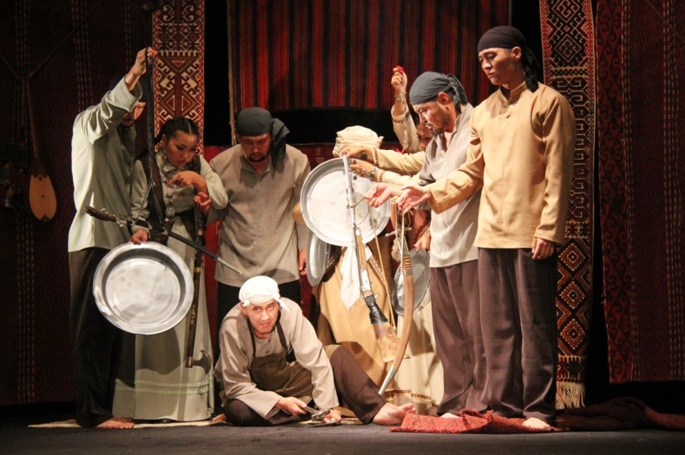
Мангистауский областной музыкально-драматический театр
имени Нурмухана Жантурина
(г. Актау, Казахстан)
«Колодец»
драма (12+)
на казахском языке с субтитрами

Всемирно известная повесть Абиша Кекильбаева «Шынырау» («Колодец») произведение глубокого содержания.
В этом спектакле главным героем является не только Енсеп, но также Устюртская пустыня и колодезники, которые передают секреты природы через поколения.
Произведение полна глубокого и драматического развития сценического действия и наполняет духовный мир зрителя.
Толен Абдик, писатель: «Мангистауский театр представил нам всем такую красивую, особенную пьесу. «Шыңырау» - очень сложное произведение. Есть известный прекрасный японский писатель Кобо Абэ, который написал произведение «Женщина в песках». Главный герой данного сочинения также погружается в глубокой яме, и здесь описывается его психологическая внутренняя травма. А «Шыңырау» более сложный, здесь идет борьба внутреннего состояния души. Стремление к цели, конкуренция, философские идеи о жизни – все охватывает это произведение. Абиш Кекильбаев был удивительным человеком. У нас были и будут еще превосходные личности в казахской литературе».

автор: Абиш Кекильбаев
режиссер: Сергей Потапов, заслуженный деятель искусств Республики Саха (Якутия), лауреат Российской национальной театральной премии «Золотая маска», выпускник ГИТИСа, ученик знаменитого режиссера, руководителя Московского государственного театра «Ленком» народного артиста СССР Марка Анатольевича Захарова
продолжительность: 1 час 25 мин. без антракта

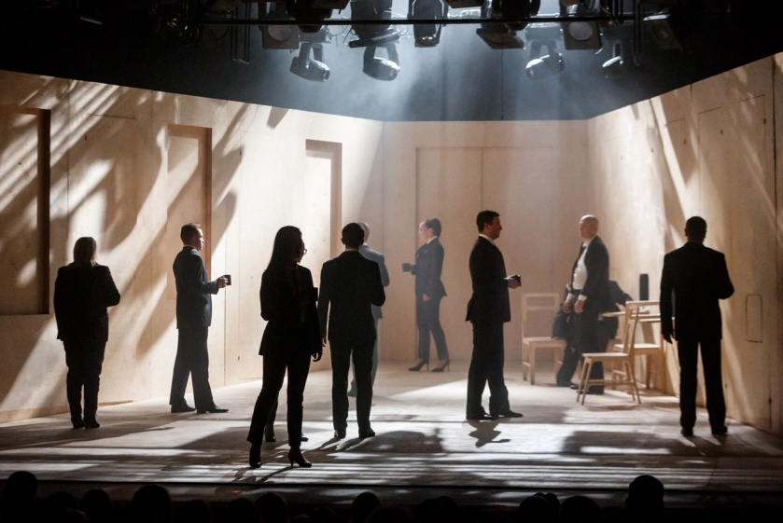
21 МАРТА
19.00, ДРАМТЕАТР
Тверской театр юного зрителя
(г. Тверь, Россия)
«Пустота»
театральный ситком (16+)
В 2017 г. Тверской ТЮЗ со спектаклем «Пустота» был номинирован на Национальную театральную премию «Золотая маска» в 5 номинациях: «Лучший спектакль в драме. Большая форма», «Лучшая работа режиссёра», «Лучшая работа художника», «Лучшая работа художника по свету», «Лучшая мужская роль».
Герои спектакля «Пустота» по пьесе Максима Черныша – топ-менеджеры, мажоры, представители власти, научные сотрудники и обычные люди, такие, как экспедитор Миша, секретарша Света. Они узнаваемы и хорошо нам знакомы. Каждый из них по-своему эгоистичен и занят поиском своего пути к успеху. Каждый из них – со своей правдой и верой, со своими рычагами воздействия на окружающих. Каждый ищет своё собственное счастье, считая, что есть какая-то модель его достижения. Это макет современного общества с его фобиями и коммуникативными проблемами, возможность для зрителя взглянуть на себя со стороны. Смогут ли герои спектакля покинуть свою зону «комфорта», чтобы заполнить свой внутренний мир, или останутся в пустоте?
Талгат Баталов, режиссер спектакля: «Пьеса о сегодняшних людях, наших современниках, некий срез нашего общества – от секретарши до топ-менеджера крупной компании. Что их всех объединяет или наоборот разъединяет, что движет этими героями и чего им, как и нам, не хватает? В буддизме способ понимания пустоты – это наблюдение. Мы можем делать это, отслеживая, как работает наш мир. Когда мы наблюдаем мир, первое, что мы обнаруживаем – это то, что ничто не остается неизменным: все мимолетно и эфемерно, ничто не является постоянным и бессмертным. Существует явная взаимосвязь между пустотой и любовью с состраданием, которых так не хватает героям этой пьесы».

автор: Максим Черныш, его пьеса «Пустота» вошла в шорт-лист фестиваля «Любимовка-2013»
режиссер:Талгат Баталов
продолжительность: 2 часа 20 мин. без антракта

22 МАРТА
17.30, ТЕАТР КУКОЛ
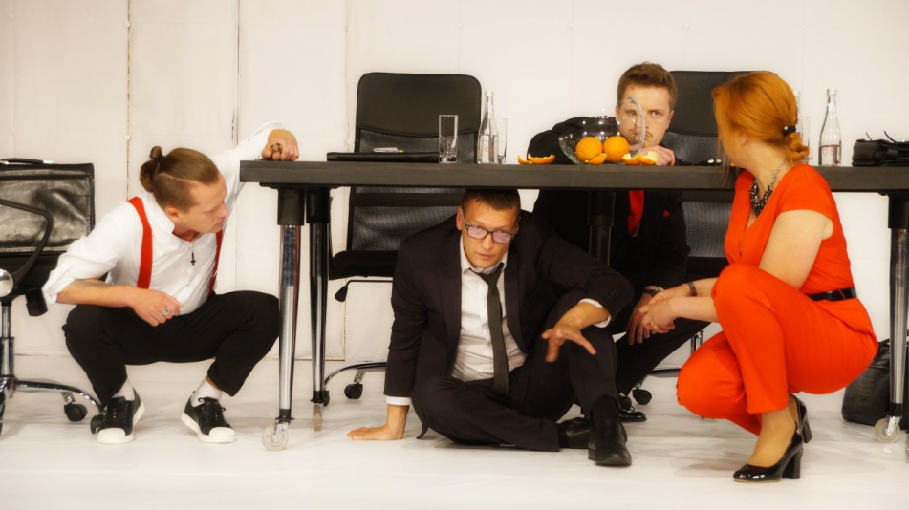
Гомельский городской молодёжный театр
(г. Гомель, Беларусь)
«Метод»
психологический триллер (18+)
Гомельский городской молодежный театр первым в Беларуси осуществил постановку спектакля «Метод» по пьесе Жорди Гальсерана «Метод Грёнхольма». Написанная и впервые поставленная в 2003 году в Барселоне на сцене Poliorama, пьеса приобрела популярность, став одним из европейских сценических хитов.
«Метод» предлагает стать свидетелями эксперимента. На время спектакля сцена и зал театра превратятся в фокус-комнату, в которой проходят испытания четыре персонажа, каждый из которых претендует на престижную должность в крупной фирме. Чтобы стать этим идеальным кандидатом с внушительной зарплатой, надо отказаться от всего человеческого в себе, перешагнуть нравственные пределы. Процедура отбора превращается в жестокую психологическую пытку, за невинными на первый взгляд тренингами и тестами скрываются изощрённые манипуляции с человеческим сознанием. Кто победит?
Надежда Бунцевич, газета «Культура»: «Нам не нужен человек, выдающий себя за сукина сына; нам нужен сукин сын, похожий на хорошего человека,» – эти слова в спектакле, в отличие от пьесы, будут повторены три раза подряд. Лейтмотивом пройдет и выжимание сока из апельсина, реализованное в рекламной продукции как стильный, запоминающийся образ всего спектакля. А постлюдией - суета игрушечного мышонка, что ассоциируется с соответствующей игрой и ее жесткими жизненными реалиями. (…) Спектакль, при всех «триллерных» поворотах пьесы, оказывается призывом к человечности, сочувствию, любви к ближнему».

автор: Жорди Гальсеран
режиссер: Виталий Кравченко, это третий самостоятельный спектакль молодого режиссера на профессиональной сцене, ранее он поставил «Братья и Лиза» в Могилеве и «Счастье есть» в Минске
продолжительность: 1 час 40 мин. без антракта

22 МАРТА
19.00, ДРАМТЕАТР
Московский Губернский театр
(г. Москва, Россия)
«Урожай»
комедия-притча (16+)
Автор пьесы – известный белорусский драматург Павел Пряжко, обладатель премии «Золотая маска», один из самых ярких представителей «новой драмы». В каждой своей пьесе он занимается поиском героя нашего времени, запечатлевает современность и сегодняшнего человека. В пьесе «Урожай» автор стремится перенести эту ситуацию на модель социума в целом, подать бытовые проблемы как проблемы бытийные.
Четверо молодых людей приходят в яблоневый сад собирать яблоки. И оказывается, что самые простые вещи – прибить гвоздь, уложить яблоки в ящик, укус пчелы, царапина и даже просто труд на свежем воздухе становится для молодых ребят настоящим испытанием. Что оставят герои после себя, покинув сад? Какой они оставят «урожай»?
Этот спектакль – вторая постановка в МГТ молодого режиссера Павла Артемьева.
Издание «Свободная Пресса»: «Несмотря на метафоричность, это, прежде всего, комедия, к тому же рассказанная легким, современным языком. Кроме того, большую роль в пьесе играет Губернаторский оркестр, являющийся частью коллектива МГТ. Музыканты (в спектакле занято 25 человек) по замыслу режиссера создают образ Сада, в котором оказались герои пьесы, живого организма, реагирующего на все, что происходит.
«Есть время разбрасывать камни, а есть время их собирать»… Мне кажется, сейчас самое время СОБИРАТЬ УРОЖАЙ! Замечательная история и замечательная команда молодых актёров Губернского театра, для которых это прекрасная возможность проявить себя,» — считает художественный руководитель театра Сергей Безруков.
Павел Артемьев, режиссер: «Эта история про нас, про нашу жизнь».

автор: Павел Пряжко
режиссер: Павел Артемьев
продолжительность: 1 час 30 минут без антракта Фото: Ксения Угольникова

22 МАРТА
19.30, ДРАМТЕАТР, МАЛАЯ СЦЕНА
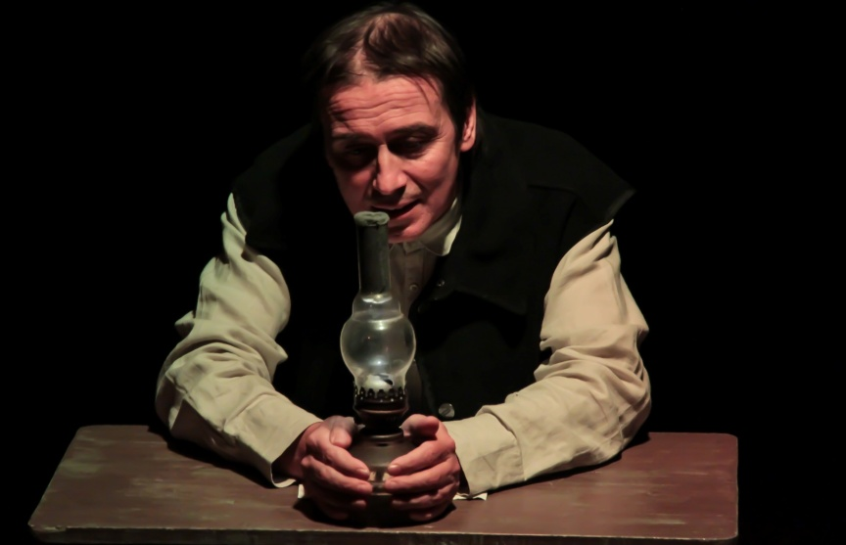
Театр Одесского разлива «Ланжеронъ» (г. Харьков, Украина)
«Письмо Богу»
трагикомедия (16+)
Этот спектакль увидели зрители на сценических площадках в Ганновере (Германия), Орле и Владимире (Россия), Кишиневе (Молдова), Херсоне (Украина), Ювяскюля (Финляндия), а также в Одессе и Харькове (Украина).
Зрительские симпатии и интерес к этому спектаклю заслуженно оправданы, потому что «Письмо Богу» – трогательная история о судьбах человеческих. О любви, о милосердии, о вере в то, что каждый человек достоин счастья!
Что же делает человек, когда жизнь припирает его к каменной стене так плотно, что дышать становится невмоготу? Правильно, он зовет на помощь. И кого может позвать на помощь человек, у которого на всей земле не осталось ни одного близкого человека? Правильно. Он зовет на помощь Бога…
Что такое еврейское счастье знают все и в то же время не знает никто, даже сами искатели этого самого счастья. Поэтому не спешите ни плакать, ни смеяться. Не спешите и выводы преждевременно делать. Вы просто отправляйтесь вслед за героями и пройдите весь путь к этому самому счастью. И вы тогда убедитесь, что никакое оно не еврейское, хотя и написано с неподражаемым юмором и колоритом, на который способен только очень талантливый автор – Анатолий Исаакович Крым.

по одноименному рассказу Анатолия Крыма из цикла «Рассказы о еврейском счастье»
режиссeр: Галина Панибратец
роли исполняют: Заслуженный артист Украины Виталий Бондарев, Юрий Лавров
продолжительность: 1 час 20 мин. без антракта

23 МАРТА
18.00, К/З «МОГИЛЕВ»
Государственный академический театр имени Евгения Вахтангова (г.Москва, Россия) «Крик лангусты»
(16+)
Великая актриса Сара Бернар пытается реконструировать события прожитого.
В воспоминаниях она опять на сцене, в детстве, в конфликте с матерью, в разговорах с любовником. Зачем ей это? Да, чтобы наполнить угасающую жизнь эмоциями, страстями, но уже в воспоминаниях. Ей по-прежнему нужна сцена, партнеры. И Сара Бернар произносит монологи, разыгрывает диалоги со своим секретарем Питу.
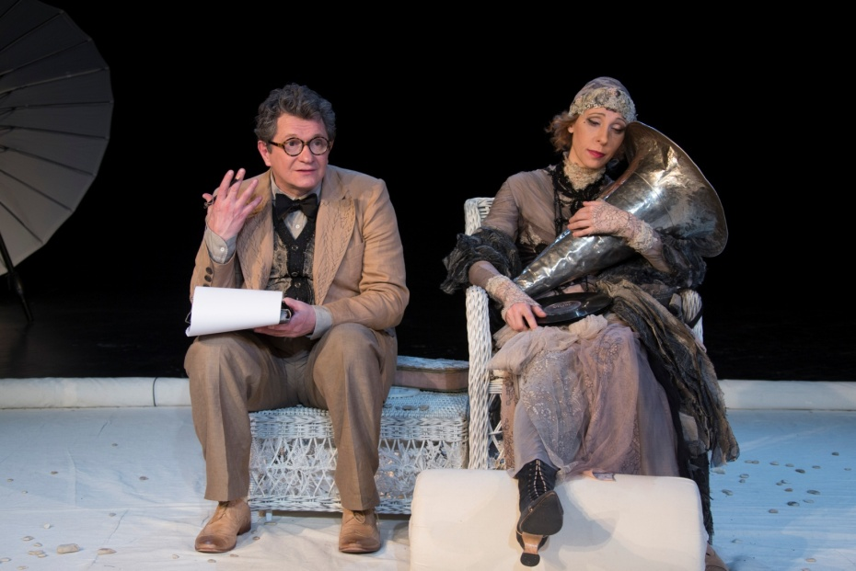
Театр – ее жизнь, ей необходим адреналин и это – сцена, в которую она превращает берег французского курорта Бель Иль ан Мер. Питу понимает, что значит для актрисы театр. Она – уходящая натура. Ей не удалось закончить полемику с оппонентами, поскольку последние ушли из жизни, слова оказались не высказанными, но Сара Бернар с упорством продолжает односторонний спор. Для нее реальность и уход в небытие, в котором эфемерность прожитого, чувства, страдания, иррациональность, страсти, алогизмы – органичны. Это и есть жизнь, а, следовательно, это и есть – театр.

автор: Джон Марелл
режиссeр: Михаил Цитриняк
Роль Сары Бернар исполняет народная артистка РФ Юлия Рутберг
В роли Жоржа Питу – заслуженный артист РФ Андрей Ильин
продолжительность: 1 час 30 мин. без антракта

23 МАРТА
19.00, ТЕАТР КУКОЛ
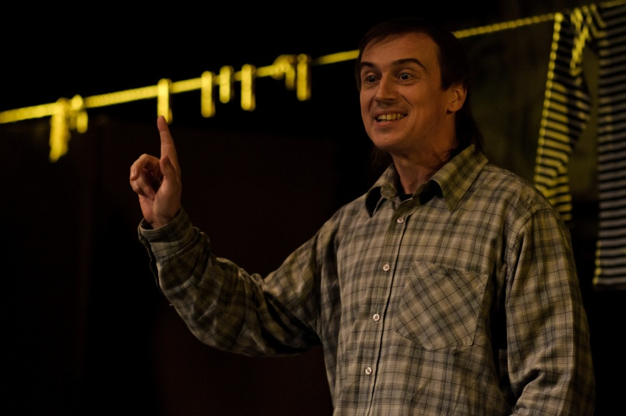
Театр Одесского разлива «Ланжеронъ» (г. Харьков, Украина)
«Тэза с нашего двора»
трагикомедия (16+)
Спектакль – лауреат многочисленных международных фестивалей и конкурсов. Получил «Приз зрительских симпатий» в Германии (г.Ганновер), Македонии (г.Битола), Израиле (г.Иерусалим), Литве (г.Висагинас), Латвии (г.Рига), Молдове (г.Кишинев), Киргизии (г.Бишкек), Болгарии (г.Варна); приз за «Лучшую мужскую роль в камерном спектакле» Международного фестиваля «Мельпомена Таврии» (г. Херсон, Украина).
Спектакль рассказывает о человеческом великом братстве, о доброте и верности, о гуманности и милосердии, о благородстве и о тех вечных ценностях нашей жизни, которые и составляют ее суть. Плача, смеясь и радуясь, зритель сопереживает всем тем персонажам одесского дворика, о которых трогательно и с иронией рассказывает Заслуженный артист Украины Виталий Бондарев в трагикомедии «Тэза с нашего двора».
Валентина Федорова, журнал «Иные берега»: «Ироничность, полуулыбка, пронзительная горечь, пафос — все слилось воедино в спектакле в исполнении Заслуженного артиста Украины Виталия Бондарева. Хотя казалось порой, что сама баба Маня — «боцман» с больными ногами, и красавица Теза, и гундосая Маринка, и прохиндей Жорик возникают перед глазами зрителя. Мягкая, акварельная манера изложения текста, особого рода деликатность, предельная актерская свобода, мягкий юмор отличают эту работу В.Бондарева. Режиссер-постановщик этого спектакля Галина Панибратец не только простроила актерскую партитуру, но и изобретательно создала визуальный образ спектакля. Актер выходит запросто, не чинясь — не актер-актерович, а парень, каких много».

по одноименной повести Александра Каневского
режиссeр: Галина Панибратец
исполнитель: Заслуженный артист Украины Виталий Бондарев
продолжительность: 1 час 30 мин. без антракта

23 МАРТА
19.30, ДРАМТЕАТР, МАЛАЯ СЦЕНА
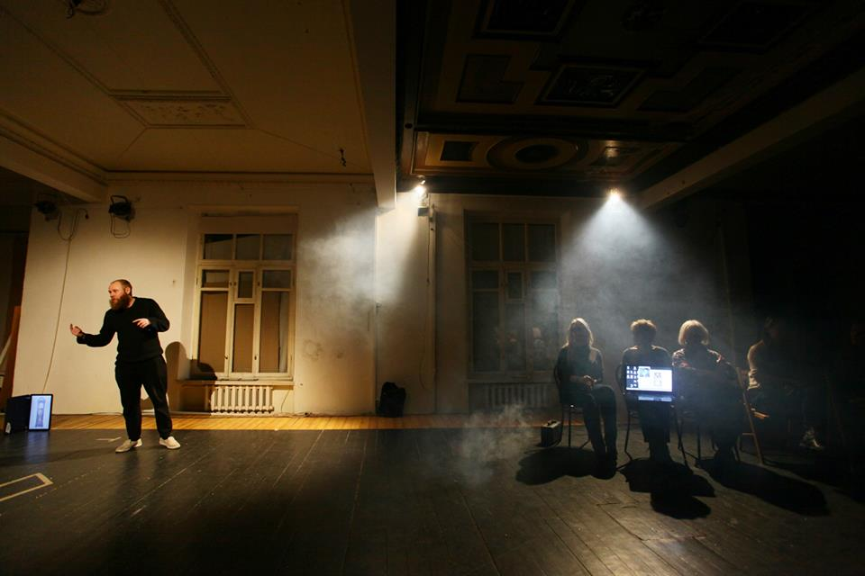
Независимый театральный проект
(г. Москва, Россия)
«Двое»
моноспектакль (12+)
Постановка основана на классической русской пьесе «Горе от ума» и биографии его автора – Александра Грибоедова.
Пустая сцена, актёр и два героя – Чацкий и Грибоедов. Постепенно пространство заполняется предметами – не всегда осязаемые, они вместе с изображениями на ноутбуках и планшетах иллюстрируют до страшного похожие истории героев. Всё остальное – это наше воображение и способность сопоставить факты..
Создатели спектакля поместили героев произведения и автора в двух смежных комнатах, чтобы пронаблюдать, как созданный писателем мир может перекликаться с его же судьбой. Это история об одиночестве. История «лишнего человека», рассмотренная с разных позиций.
«Двое» - спектакль-эксперимент, поиск нового театрального языка, попытка выстроить общение со зрителем с помощью современных технологий. Авторы соединяют документальный театр с игровым и провоцируют смотрящего на создание своего собственного видения фактов, событий, персонажей.
Спектакль создан в рамках проекта «Открытая сцена». Участвовал в фестивалях «Моноfest» (г. Пермь), уличных фестивалях «Fact», «Открытые улицы» (г. Москва), Фестиваль «Живые лица» (г. Тюмень), Фестиваль «Русские ночи» (г. Хельсинки, Финляндия), а также в театральной программе «Международного Московского культурного форума».

по мотивам «Горе от ума» А.С. Грибоедова
авторы и режиссеры: Филипп Виноградов и Алексей Размахов
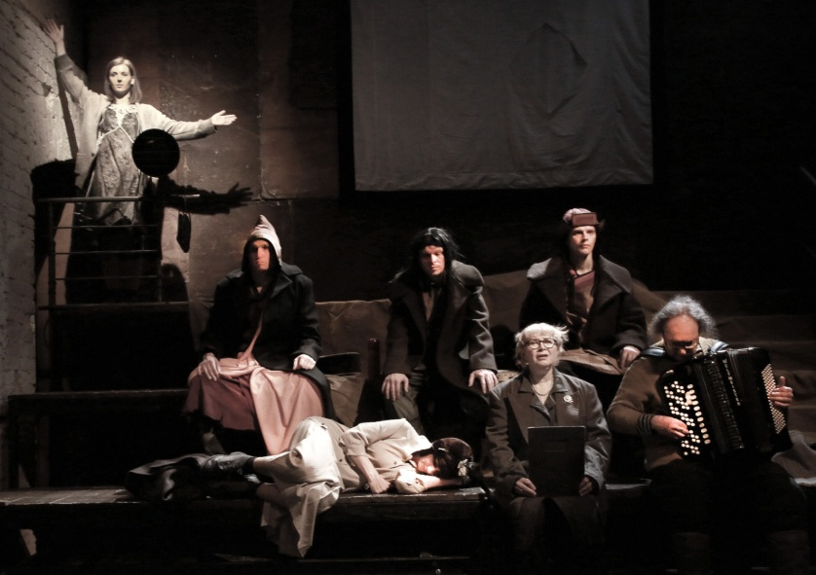
исполнитель: Алексей Размахов
продолжительность: 1 час без антракта

23 МАРТА
20:00, ДРАМТЕАТР
Московский театр ОКОЛО дома Станиславского (г. Москва, Россия)
«Магадан/кабаре»
(16+)
СНЕГА КИЛОМЕТРЫ. ПРОНЗИТЕЛЬНО И НЕЖНО
Спектакль «Магадан» - это характерный для Погребничко жанр кабаре, в нем много песен. Поет их гордость театра ОКОЛО Наталья Рожкова, рядом с ней ее постоянный аккомпаниатор Николай Косенко. Его баян в «Магадане» стал одной из главных красок спектакля. Одетый в вязанную женскую кофту и валенки, персонаж Косенко наяривает мелодию за мелодией, не произнося ни слова. При этом на него смотришь не отрываясь. Не отвести взгляд и от странной женщины в шляпке и с чемоданами, ищущей смысл жизни. Это Лилия Загорская. Остальные персонажи тоже по-своему интересны и загадочны. Весь спектакль - сложносочиненное высказывание об удивительном крае, где ветры и «снега километры», где кино крутят раз в неделю, от чего тоска становится сильнее. Тем не менее есть люди, нежно к нему привязанные. И мы их понимаем.
Лилия Шитенбург, газета ГОРОД «812»: «Магадан. Кабаре» Юрия Погребничко. Маленький, негромкий, созданный в стилистике, известной поклонникам театра «ОКОЛО», – с песнями в исполнении Натальи Рожковой, со вставками «далековатых» текстов, попавших в спектакль по неочевидной ассоциации, с неистребимым нищим советским бытом в деталях, с интеллигентной дамой в шляпке и с фингалом под глазом. С дивным смешением «магаданской лирики» – от бардовских песен до хитов группы «Бутырка» («…и полетят Москва-Магадан посылочки, посылочки, посылочки…»), от Гребенщикова до французского шансона (тяжело на северах без тоски по Парижу). С дзенскими притчами, чеховским Ванькой Жуковым, кинокадрами не на простыне даже – на пододеяльнике. Вся эта дикая смесь вовсе не выглядит эклектикой, напротив – этот «Магадан» знаком до боли, он и есть – наш вечный «ближний город».

сценарий и постановка: Юрий Погребничко, Народный артист России, Лауреат Государственной премии, премии Станиславского и национальных театральных премий «Золотая маска»
продолжительность: 1 час 15 мин. без антракта
24 МАРТА
17:00, К/З «МОГИЛЕВ»
Театр «Балет Москва»
(г. Москва, Россия)
«ВСЕ ПУТИ ВЕДУТ НА СЕВЕР»
современный танец (16+)
Лауреат Российской Национальной театральной Премии «Золотая маска»-2017 в номинации «Лучший спектакль современного танца».
Еще летом 2015 года началась совместная работа танцовщиков театра «Балет Москва» и хореографа Карин Понтьес. Это сложный творческий процесс, требующий полного погружения и концентрации от всех его участников.
Метод Карин прост и сложен одновременно.
На этапе подготовки она полностью опирается на импровизации артистов. Такой подход требует полного взаимного доверия. С одной стороны, артисты чувствуют некоторую неуверенность в отсутствие точно поставленной цели и задачи, но при этом должны подходить к импровизации с огромной долей творческой ответственности. С другой стороны, хореографу приходится полностью довериться уровню, видению, пластическому вкусу танцовщиков и даже в какой-то мере принять их систему координат и правила игры.
И только почти через два года Карин Понтьес и артисты театра представили на суд зрителя результаты этого сложного и увлекательного эксперимента. В спектакле заняты семь мужчин – семь молодых, красивых, обаятельных и невероятно пластичных артиста. Это поэтический рассказ о взрослении и воспитании характера. Это нежная история о том, что в каждом большом и сильном мужчине живет маленький мальчик.
Анита Миами, арт журнал «Около»: «Прежде всего, это история, рассказанная без слов. Хроника жизненного пути, полная невероятных эмоций, настроений, душевных порывов, увлечений, пароксизмов, ажитаций и внутренних терзаний. Зрителю предоставляется возможность не просто наблюдать событие, но и стать его частью, запечатлеть его в своем сердце и сознании, духовно приблизиться к тому, что так знакомо всем и одновременно ново каждому из нас. Повествование о взрослении и становлении личности, воспроизведенное настолько ярко и свободно, заставляет в прямом смысле содрогнуться».

хореография: Карин Понтьес (Франция-Бельгия)
музыка: Давид Монсо (Франция)
продолжительность: 1 час без антракта Фото: Наталия Думко

24 МАРТА
18:00, ДРАМТЕАТР, МАЛАЯ СЦЕНА
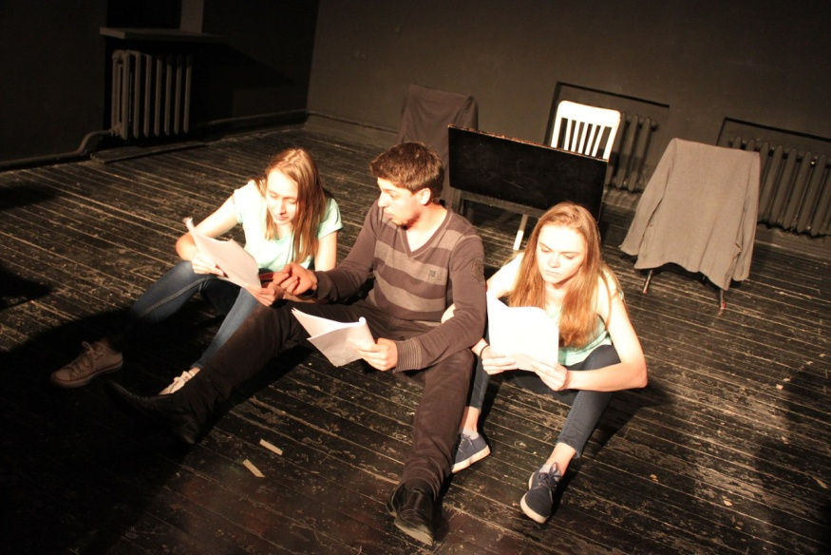
Центр экспериментальной режиссуры БГАИ (г. Минск, Беларусь)
«МОСКОУ ДРИМИН»
новая драма (16+)
Иногда кажется, что все наши проблемы возникают не из-за нас. Виноваты семья, друзья, власть... В желании кардинальных перемен кто-то решается уехать в другой город, страну, на другой континент. Ведь там больше возможностей и никто не помешает начать все заново. Но всегда ли это так? Герой пьесы Вадим переезжает в Москву в поисках перспективной работы и личного счастья, но все это обретает, вернувшись в родной Минск. Оказывается, чтобы изменить свою жизнь, стоит всего лишь изменить себя, свой взгляд на мир. Но как это сделать?
В спектакле заняты студенты - дипломники БГАИ.
Театрализованная читка пьесы «Москоу Дримин» была представлена на втором конкурсе-фестивале современной белорусской драматургии «Write Box» в 2017 г. Пьеса вошла в шорт-лист конкурса новой драматургии «Ремарка-2017» и программу фестиваля WriteBox, была представлена на Днях белорусской драматургии на Платоновском фестивале искусств в Воронеже в июне 2017 г.

автор: Виталий Королёв, член Союза писателей Москвы. Его пьесы попадали в шорт-листы и становились победителями конкурсов «Ремарка», «Евразия», «Свободный театр» и др., спектакли по ним были показаны на Международном форуме театральных искусств «ТЕАРТ»
режиссер: Алексей Кузмицкий
художественный руководитель постановки: Татьяна Троянович
продолжительность: 1 час 20 мин. без антракта
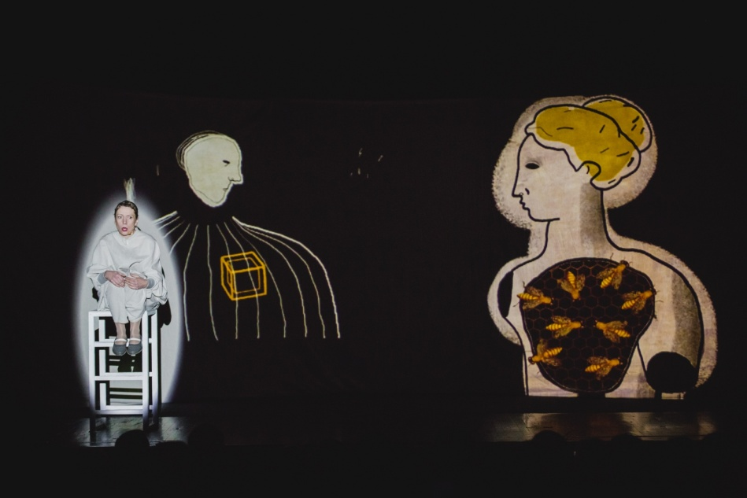
24 МАРТА
18:30, ТЕАТР КУКОЛ
Независимый театрально-музыкальный проект
(г. Минск, Беларусь)
«Из жизни насекомых»
14 историй для рояля, скрипки,
терменвокса и голоса (12+)
14 стихотворений Николая Олейникова – замечательного поэта из круга ОБЭРИУтов, редактора легендарных журналов «Еж» и «Чиж» – легли в основу музыкально-вокального цикла, написанного композитором Валерием Вороновым для голоса Светланы Бень, терменвокса, скрипки и рояля.
Эти 14 маленьких трагедий сложились в особенный музыкальный спектакль, жанрово балансирующий между эпической драмой и детскими считалочками, регтаймом и оперным трагизмом. Спектакль о жизни насекомых в мире людей и о жизни людей среди насекомых, о насекомых повадках человека и о человеческих страстях букашек. О восторге перед научным познанием мира и ужасе пред ним. О тщете, суете, красоте и… Вселенной. Вселенной, которую увидел Николай Олейников, показанной создателями спектакля.
Мультимедиа-художница Мария Пучкова создала анимированную видео-декорацию, которая в течение всего спектакля проецируется на три из четырёх театральных стен. Не только иллюстрирует, но создаёт и дополняет мир спектакля, — объекты, других персонажей, локации.
Премьера состоялась на Международном форуме театрального искусства «ТЕАРТ- 2016». Спектакль принял участие в ряде фестивалей: Дни современного искусства в Белостоке (Польша, 2017), Фестиваль KyivPoetryWeek (Украина, 2017), Международный театральный фестиваль Юла в Мюнхене (Германия, 2017). Был представлен на гастролях в Санкт-Петербуге, Тель-Авиве, Иерусалиме, Хайфе.

на стихи Николая Олейникова
режиссеры: Светлана Бень, Дмитрий Богославский
композитор: Валерий Воронов
продолжительность: 1 час 10 мин. без антракта

24 МАРТА
19:00, ДРАМТЕАТР
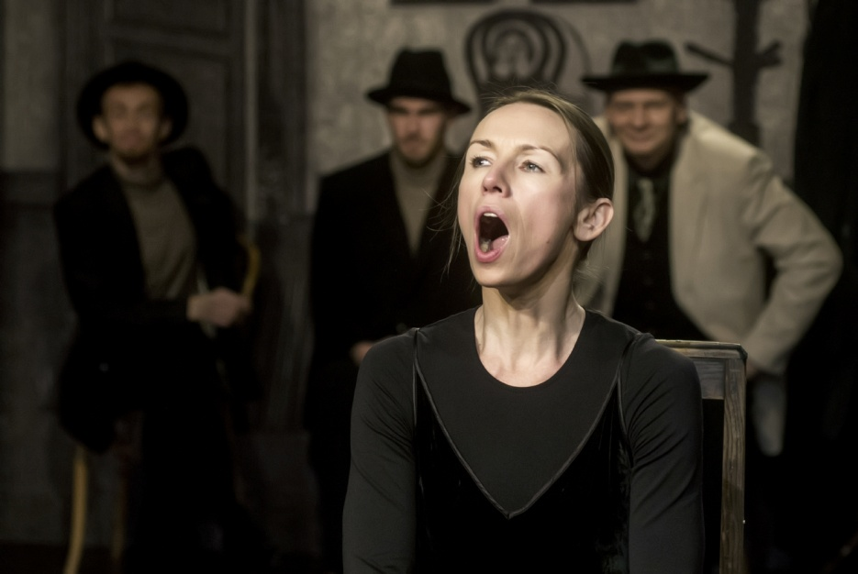
Театр «Мено Фортас»
(г. Вильнюс, Литва)
«Мастер голода»
драма (16+)
на литовском языке с синхронным переводом
Спектакль создан при поддержке Министерства Культуры Литвы
Андрей Пронин, «С.-Петербургские ведомости»: «Голодаря», написанного на закате жизни, Кафка считал одной из немногих своих удач. Короткая новелла повествует о «художнике голода» – человеке, превратившем длительное голодание в аттракцион для публики. (…)
Някрошюс обозначает свою тему буквально с порога. Актриса «Мено Фортас» Виктория Куодите начинает спектакль с многократного повторения реплики «Кушать подано». Голодарь (а именно его роль поручена Куодите) в сценическом сюжете Някрошюса – человек театра, актер, причем не маститый премьер труппы, а мастер эпизода. (…)
В новом спектакле Някрошюса говорят о театре, к тому же – весело, развязно, на языке клоунады. Трудно вспомнить, кто первым применил к Эймунтасу Петровичу характеристику, ставшую критическим штампом: «сумрачный литовский гений». Однако в случае «Голодаря» она не работает. Спектакль фонтанирует озорством и шалостью.
Режиссёр Эймунтас Некрошюс: «Для меня лично творчество Кафки это чудесное сочетание творчества, таинственности, интеллекта и… интуиции... Как войдя в большую незнакомую комнату, хочется, сначала робко, все рассмотреть, потрогать. Так и в литературе. Первоначально его мир кажется чужим, но тут же Кафка навязывает свое видение, затягивает с большой внушительностью. И это настолько своеобразно, что все искусства могут только позавидовать такой исключительности. Этому не научишься, это врожденное, и это Кафка».

автор: Франц Кафка
режиссёр: Эймунтас Някрошюс, литовский театральный режиссер, основатель театра «Мено Фортас». Лауреат многоисленных театральных премий, в т.ч. Национальной театральной премии «Золотая маска» и Премии К.С. Станиславского (Россия), премии Союза Театров Европы, Европейской театральной премии «Новые театральные реалии», премий ведущих европейских театральных фестивалей (многократно), Литовского театрального союза, Балтийской Ассамблеи и др.
продолжительность: 1 час 30 мин. без антракта Фото: D.Matvejevc

25 МАРТА в 18:00
26 МАРТА в 19:00
Музей им. П. В. Масленикова
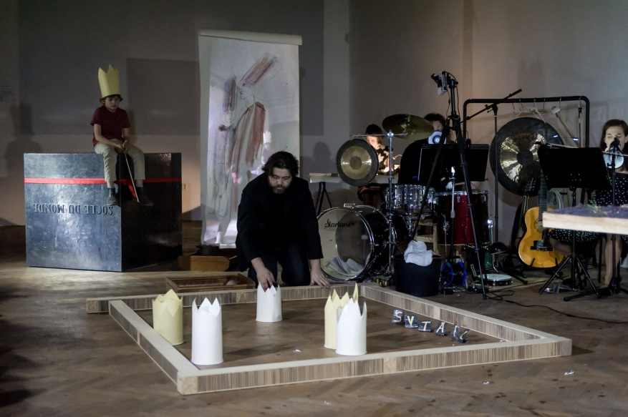
Арт-группа «Med a prach/Мёд и пыль» (г. Братислава, Словакия)
«Прекрасное и ужасное»
(«Невозможность подмены неидентифицируемого»)
сцены (16+)
При поддержке и финансировании Словацкого Совета искусств
«Прекрасное и ужасное» – это новейший проект арт-группы «Med a prach» («Мёд и пыль»), состоящий из трех независимых произведений искусства. Первый фрагмент под названием «Невозможность подмены неидентифицируемого» находится где-то между галерейной инсталляцией, спектаклем и концертом. Для каждого представления группа стремится найти конкретное пространство, «настройку» данного города, соответствующую общей концепции фрагмента – например, различные исторические объекты (реконструированные или оставленные нетронутыми в своей аутентичной форме), промышленные здания, музеи и галереи.
Елена Кнопова, «Современные тенденции в словацком театре» (конференция в Брюсселе): «Постановка «Прекрасное и ужасное» изображает чувственную область человеческой способности создавать и распознавать подлинные ценности: чем была и чем является истинная ценность, что движет выбором принять или отторгнуть ее, что люди способны понять и что они могут воспринимать вообще».
«Med a prach» – экспериментальный театр, основанный молодыми братиславскими режиссерами, актерами и музыкантами Иваном Мартинкой, Андреем Калинкой, Михалом Микулашом и Юраем Поляком. В 2015 г. их спектакль «Дом. Эрос. Вера» стал участником специальной программы фестиваля «Золотая маска».

либретто, музыка, визуальная концепция, режиссура: Андрей Калинка
продолжительность: 1 час 10 мин. без антракта
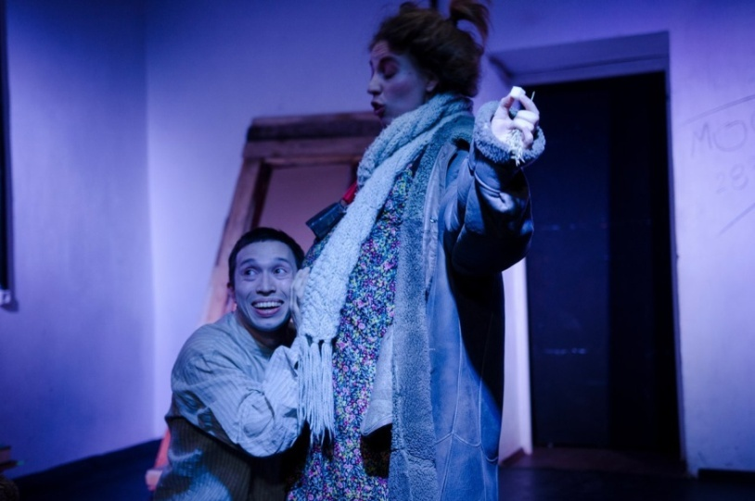

25 МАРТА
18:00, ТЕАТР КУКОЛ
Театральная Мастерская Г.Р.Тростянецкого
(г. Санкт-Петербург, Россия)
«Андрей Платонов. Корова»
игра в людей (12+)
Спектакль состоит из трех рассказов Андрея Платонова «Корова», «Старик и старуха», «Река Потудань». Три пронзительные лирические истории, в которых перемешаны радости с горестями, и в которых люди открывают сами в себе доселе им самим неведомые звездные миры.
Третий режиссерский курс Геннадия Рафаиловича Тростянецкого в Российском Государственном Институте Сценических Искусств (набор 2015-го года) уже знаком зрителю своими учебными работами: документальным спектаклем «Репост Христа», спектаклем «Биографии», театральным коллажем «Гамлет. Комикс». В 2017 году мастерская принимала участие в конкурсе режиссерских отрывков в ГИТИС со «Сказками народов мира», три режиссерские работы курса оказались в числе победителей.
Мастерская Г.Р. Тростянецкого – это кипучая энергия, яркий стиль и ориентация на игровой театр.

режиссеры: Театральная Мастерская Г.Р.Тростянецкого в РГИСИ, г. Санкт-Петербург:
Даниил Блюдов («Старик и старуха»)
Камиля Хусаинова и Евгения Колесниченко («Корова»)
Евгений Рыжик («Река Потудань»)
продолжительность: 1 час 45 мин. с антрактом

25 МАРТА
18:30, ДРАМТЕАТР
Могилёвский областной драматический театр
(г. Могилёв, Беларусь)
«Женщина моря»
драма (16+)
Женщина – самое могущественное в мире существо,и от нее зависит
направлять мужчину туда, куда его хочет повести Господь Бог. Г.Ибсен
Что важнее – нравственный долг или любовь, семья или свобода? Непростой выбор приходится делать Эллиде – главной героине пьесы Генрика Ибсена. «Женщина моря» («Женщина с моря», «Эллида») – одна из самых поэтичных пьес великого норвежского драматурга. На могилёвской сцене она воплощена талантливым творческим тандемом из Литвы – режиссёром Саулюсом Варнасом и художницей Юрате Рачинскайте. Создатели спектакля вместе с автором исследуют метафизику любви, женское начало, стремление человека к счастью.
Действие происходит в норвежском курортном городке. Эллида, дочь смотрителя маяка – натура загадочная и романтическая. Для неё море – живое существо, почти божество, символ настоящей свободы. Водная стихия сначала дарит, а затем отнимает у Эллиды её возлюбленного – моряка, который пропадает без вести. И тогда «женщина моря» выходит замуж за вдовца, доктора Вангеля. В браке героиня не слишком-то счастлива, для неё невыносима скучная жизнь в маленьком городке, где даже вода «больная». Дочь моря тоскует об утраченной свободе и первой любви – сумасшедшей, странной и дикой. И вдруг былая страсть возвращается из небытия… Последует ли Эллида за своей любовью или вернётся в семью?
Надежда Бунцевич, газета «Культура»: «Спектакль привлекает красотой, вызывает самые возвышенные эстетические чувства.(…)Во время спектакля ты заворожен театральным волшебством. Многослойные прозрачные занавеси, отделанные разнообразными световыми эффектами, создают истинно морскую, почти космическую туманность, буквально дышат морской влагой. Появление действующих лиц, которые преодолевают «мягкую» стену тех петель, напоминает театр теней: герои даже движутся в этот момент, как куклы».

автор: Генрик Ибсен
режиссер: Саулюс Варнас, лауреат Национальной театральной премии Республики Беларусь
продолжительность: 2 часа 30 мин. с антрактом

25 МАРТА
19:00, ДРАМТЕАТР, МАЛАЯ СЦЕНА
Театр «T1A», Матеуш Новак
(г. Люблин, Польша)
«Спереди и сзади»
моноспектакль (16+)
на польском языке с субтитрами
Постановка осуществлена благодаря Стипендии мэра города Люблин
История последнего польского короля Станислава Понятовского, рассказанная в лицах.
Действие моноспектакля разворачивается в Польше XVIII века накануне ее падения. В своем романе, изначально являвшемся докторской диссертацией, Кароль Збышевский высмеивает политиков из враждующих лагерей, духовенство, армию, не щадя ни короля, ни главного героя, автора «Возвращения посла». Осмеянию подвергаются пьянство, лень, безрассудство, любовь к пустым лозунгам и жестам, ханжество, политическое плутовство и другие пороки, которые делают все общество в каком-то смысле ответственным за раздел Польши.
Сценическая адаптация романа К.Збышевского от Станислава Медзевского и Матеуша Новака открывает панораму мрачного мира дураков, которыми дирижирует главный герой – король.
Спектакль был представлен на международных театральных фестивалях в Албании, Армении, Чехии, Кувейте, Монголии, Словакии, Турции и Украине.
Некоторые из наград:«Специальный приз» – 12-й Международный фестиваль моноспектаклей «Atspindys» (г.Висагинас, Литва);«Лучший актер» – 9-й Международный фестиваль моноспектаклей «Mono ACT» (Косово);«Лучший молодой артист» – 13-й Международный театральный фестиваль «Святая Муза» (г.Улан-Батор, Монголия);«Лучшая мужская роль» – 13-й Международный фестиваль моноспектаклей «ALBAMONO» (Албания);«Особое признание» – 10-й Международный фестиваль моноспектаклей «THESPIS» (г.Киль, Германия).

автор: Кароль Збышевский (инспирации по его докторской дисертации «Немцевич спереди и сзади»), адаптация Станислава Медзевского и Матеуша Новака
режиссер: Станислав Медзевский
исполнитель: Матеуш Новак
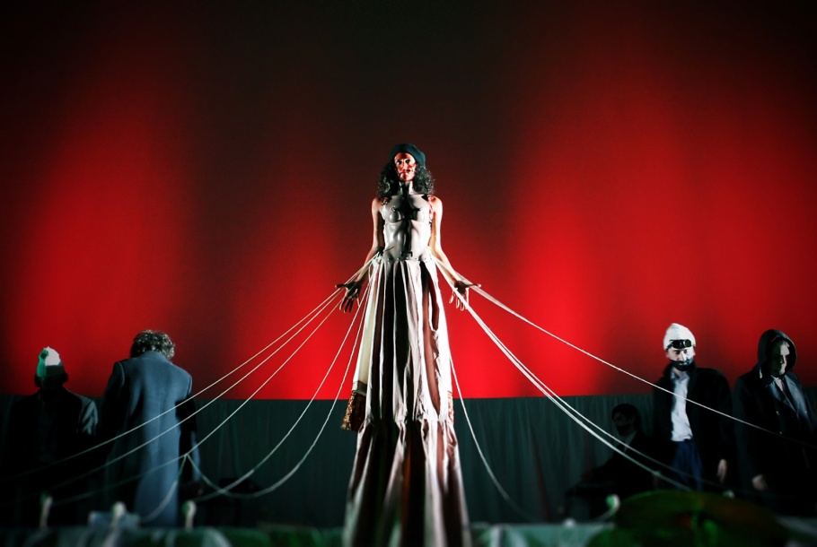
продолжительность: 1 час без антракта фото: Bartek Żurawski
25 МАРТА
20:00, К/З «МОГИЛЕВ»
«Театро Ди Капуа»
(г. Санкт-Петербург, Россия)
с участием группы
«Последние Танки В Париже»
«МЕДЕЯ. Эпизоды»
зонг-опера (16+)
Спектакль — обладатель Гран-при Премии им. Сергея Курёхина, номинант Независимой Музыкальной Премии Артемия Троицкого «Степной волк» в номинации «Нечто».
Миф – это спектакль? Колхида и Древняя Греция, Грузия и Россия. История повторяется. Медея – апофеоз матриархата. Женщина, покинувшая родину и разрушившая свою жизнь ради любви. О ней написано множество пьес и везде она – детоубийца. Отталкиваясь от факта, что Еврипид приписал убийство детей Медее за взятку для очищения доброго имени Коринфа, культовый панк-поэт Лёха Никонов специально для спектакля «Медея. Эпизоды» написал поэму «Медея», монологи из которой и составляют литературный дискурс спектакля. История колхидки Медеи, изгоняемой из Коринфа за колдовство и история современной эмигрантки, выдворяемой из-за отсутствия отметки в паспорте – в чем разница?
Ксения Корчагина, «Афиша»: «Спектакль отнюдь не классический: электрогитары, панк-поэзия в разоблачение трагедии Еврипида, невероятные костюмы и жесткий перфоманс.
Спектакль насквозь символичен, но после — острое ощущение, будто просмотрел длинный выпуск новостей, где одни взрывы, война и смерть — в подробностях. На первый взгляд — провокация, между строк — как бы пафосно ни звучало — призыв к Миру».
Михаил Трофименков, журнал GQ: «Просто сказать, что это антиимперское зрелище, замешанное на реминисценциях русско-грузинской войны, могло родиться в 1968 году. Но нет, не могло: его революционность пропущена через панковскую депрессию. Маркарова поет, орет, иногда напоминая Наташу Медведеву, в окружении ряженых, справляющих какую-то сатанинскую Тайную вечерю. «Медея» дает зрителям по башке так, что претензии к ее драматургии приходят в голову спустя много часов, но предъявлять их авторам как-то не хочется».

постановка: Джулиано Ди Капуа
автор монологов: Лёха Никонов, поэма «Медея»
в роли Медеи – Илона Маркарова
живой звук: «Последние Танки В Париже»
продолжительность: 1 час 40 мин. без антракта
26 МАРТА
17:30, ТЕАТР КУКОЛ
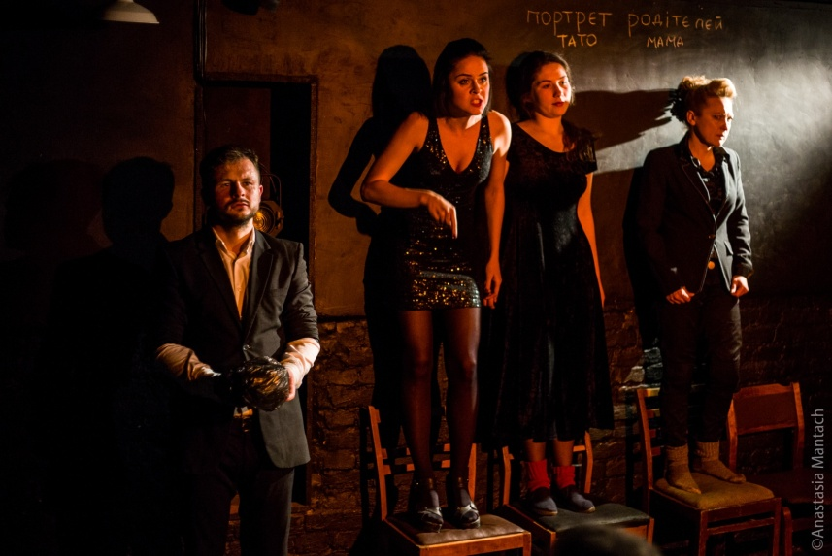
Киевский театр «Золотые ворота»
(г. Киев, Украина)
«Папа, ты меня любил?»
семейные воспоминания (16+)
на украинском языке
А вы знаете, как чистить колодец?
Надо взять лестницу, ведро и металлическую щётку, а потом надо вычерпать всю воду… Хотя к чему это всё знать – вода же есть в кране… Почему же тогда Александру каждую ночь видит покойного отца и этот колодец во дворе?
Почему отец всегда говорит только о колодце и никогда о том, любил ли он сына? Но разве это сейчас важно, кто кого любил? Тем более, что сёстры Александра хотят продать родительский дом. И не будет уже ни родных стен, где помнишь себя крохой, ни колодца, который снова нужно чистить… Близкие уходят и остается пустота… Была семья – а где они нынче? И кто этот Альберт, который почему-то решил, что может помочь? Но надо как-то жить дальше – надо же кому-то чистить колодец…
…Может быть, этой ночью Александр наконец-то перестанет кричать во сне: «Папа, ты меня любил?»
Спектакль режиссёра Стаса Жиркова и киевского театра «Золотые ворота» наверняка растрогает, и, возможно, облегчит боль утраты близких. Семейные узы, как канаты страховки, удерживают нас на этом свете… а, может быть, и там, откуда еще никто не возвращался.
Олег Вергелис, ZN.UA: «Прежде шебутной, дразнящий и иногда сознательно яркий режиссерский стиль Станислава Жиркова здесь, в премьерном спектакле, — на преломлении чеховской горизонтали и личностной метафизической вертикали — становится все тише и тише. Как шорох уходящих шагов. Прежняя сценическая ирония — приглушена. Чеширская улыбка — исключена».

По пьесе Дмитрия Богославского «Тихий шорох уходящих шагов»
режиссер: Стас Жирков
продолжительность: 1 час 50 мин. с антрактом

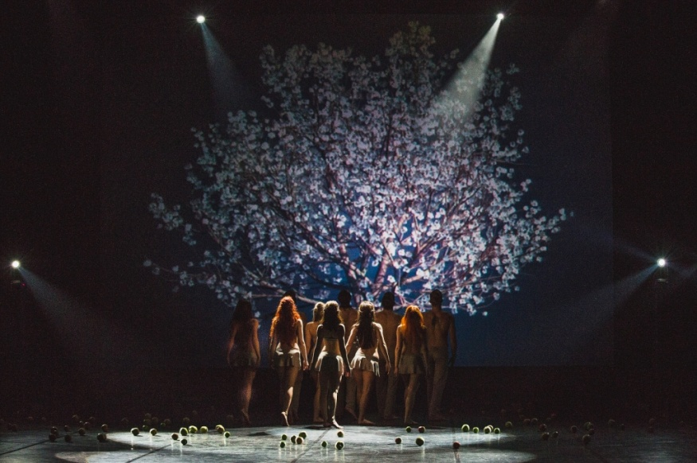
26 МАРТА
18:00, ДРАМТЕАТР
Даугавпилсский театр
(г. Даугавпилс, Латвия)
«Близость»
новеллы, рассказанные языком тела (16+)
Тело - это самый красивый инструмент, которым когда-либо обладал человек. Язык тела не нуждается в переводе. У тела есть свои истории, и именно эти истории, созданные телом и подсмотренные в жизни, будут откровенно рассказаны зрителю языком танца, пластики и обнаженной телесной красоты. Это небольшие новеллы о человеке, о людях, об их чувствах, тайнах, взаимоотношениях… Спектакль погружает зрителя в медитативную атмосферу с неспешным ритмом, в которой сила разума становится излишней, а власть над залом обретает наслаждение от созерцания, полета в потоке свободных ассоциаций и возможности ощутить энергетическую и духовную близость с исполнителями и друг с другом.

хореограф, автор идеи: Ирина Савельева, руководитель труппы современного танца Даугавпилсского театра
художественный руководитель спектакля: Олег Шапошников
продолжительность: 1 час 30 мин. без антракта фото: Джейна Саулите
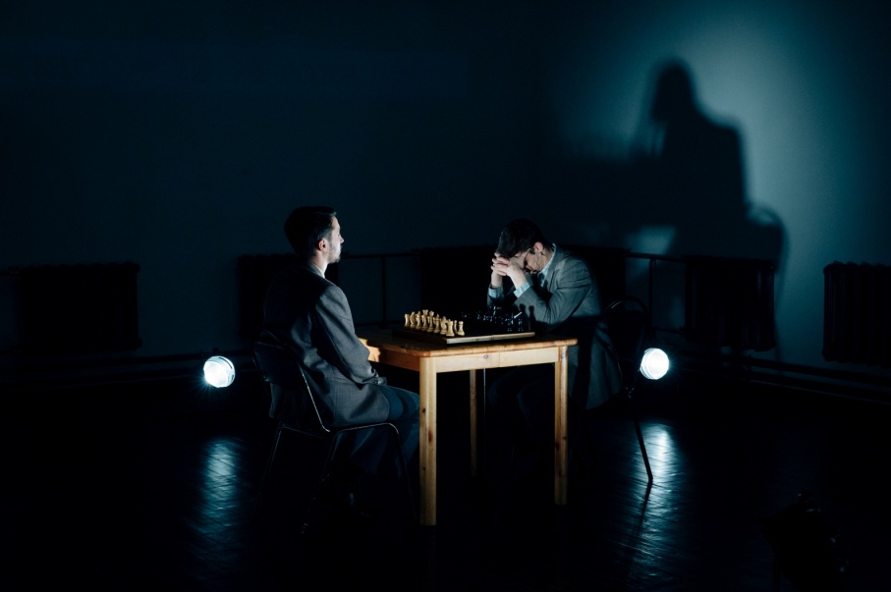
26 МАРТА
20:00, ДРАМТЕАТР, МАЛАЯ СЦЕНА
Театр юных зрителей им. А.А. Брянцева
(г. Санкт-Петербург, Россия)
«Розенкранц и Гильденстерн»
драма / 18+
Спектакль – номинант престижных театральных премий: Высшей театральной премии Санкт-Петербурга «Золотой софит» 2017 года в категории «Спектакль малой формы»; Российской национальной театральной премии «Золотая маска» 2018 года в категориях «Драма Спектакль малой формы» и «Драма / Работа режиссера»; Премии KudaGo-2017 в категории «Лучший спектакль».
Спектакль адресован молодёжи.
Второстепенные герои шекспировского «Гамлета» Розенкранц и Гильденстерн в шестидесятые годы прошлого века обрели новую жизнь в пьесе Тома Стоппарда, который сделал их центральными персонажами и представил трагедию Принца Датского с иного ракурса. Дмитрий Волкострелов написал собственную историю, в которой Розенкранц и Гильденстерн остаются один на один. Режиссёр предпринимает собственную попытку исследования этих двух персонажей и помещает их в реалии СССР 80-х годов XX века, проводя параллель между двумя далёкими, на первый взгляд, не похожими друг на друга эпохами.
Дмитрий Волкострелов о спектакле: «Мне показалось, что в нашей культуре есть такие же люди, которые ничего плохого и ничего хорошего не сделали. И мы подумали о собирательном образе советского человека, который жил в этой системе и не мог из этой системы выбраться. Точно так же как Розенкранц и Гильденстерн не могут выбраться из пьесы Шекспира. Они навсегда в ней заключены. Как советский человек в 80-е годы. Эта система заданного существования».

автор, режиссер: Дмитрий Волкострелов, Лауреат Премии «Золотая Маска»
продолжительность: 1 час 20 мин. без антракта

27 МАРТА
17:30, ТЕАТР КУКОЛ
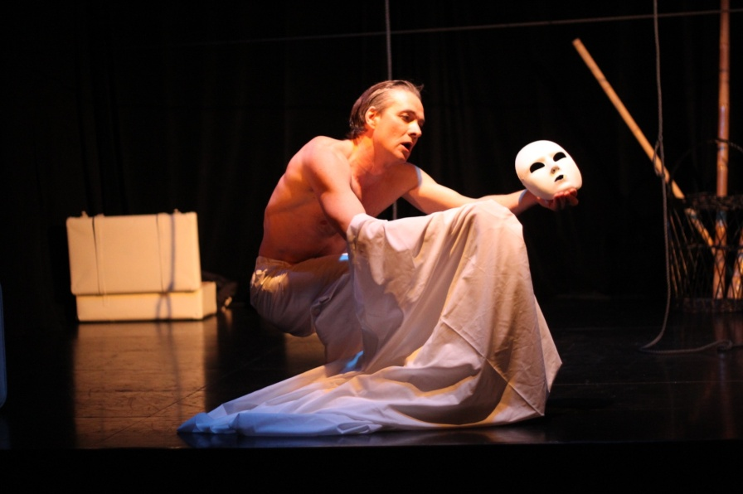
Театр «Русская сцена»
(г. Берлин, Германия)
«Исповедь маски
моноспектакль / 16+
Запад и Восток, -
везде одинаковая печаль,
ветры веют одинаковым
холодом... (Басё)
Спектакль завоевал Гран При фестиваля в г. Битола, Македония (2011 г) и фестиваля моноспектаклей BGMOT в г. Габрово, Болгария (2012).
Герой нашумевшего автобиографического романа Мисимы возвращается на родину после длительной заграничной командировки. Успешный, респектабельный, по-европейски одетый человек. И за распаковкой чемоданов его захватывают воспоминания. Начиная с самого раннего детства, он пытается проследить истоки формирования необычной личности, отличающейся от большинства. Что это значит - быть не таким, как все, чем это чревато, возможно ли изменить судьбу? Герой как бы проживает свою жизнь заново, вспоминая ее главные эпизоды. Они строятся как дуэль его прошлого с его настоящим. Как исповедь в несостоявшемся грехе. И истощают его настолько, что он совершает харакири. Думая только об одном - лишь бы вы не заметили, каким бледным стало его лицо.
Нина Мазур: «Исповедь маски» с предельной откровенностью анализирует глубины подсознания человека, отличающегося от других и страдающего от этой непохожести. (…) Изысканный по замыслу и пластическому рисунку, спектакль-исповедь с блеском исполнил Андрэ Мошой».
Татьяна Котович: «Предельно изысканное и утонченное вербально-пластическое зрелище».
Эльнора Шарипова: «Мастер сцены, проявивший талант и невероятную пластичность, сумевший беспрерывно удерживать внимание зрительного зала, один в течение всего сеанса блестяще ведет зрителя по жизни персонажа».

автор: Юкио Мисима
режиссер и автор инсценировки: Инна Соколова-Гордон
исполнитель: Андрэ Машой
продолжительность: 1 час 20 мин. без антракта

27 МАРТА
19:00, ДРАМТЕАТР
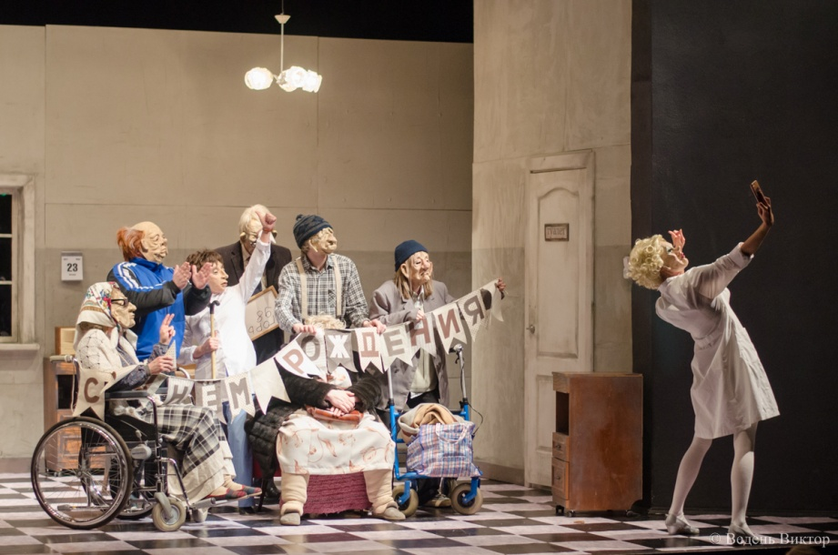
Белорусский государственный
театр кукол
(г. Минск, Беларусь)
«Пансион «Belvedere»
горькая комедия (16+)
Главные герои спектакля — пожилые люди, чья жизнь уже подходит к своему закату. Неизбежный рубеж окрашен для каждого в свои, особые краски. Обитатели пансиона проводят дни согласно расписанию, однако это не мешает им то и дело попадать в различные комические и трагические ситуации. Ведь старость — лишь повод поразмышлять о хрупкости нашей жизни, где до последнего вздоха есть место мечтам и любви.
События «Пансиона «BELVEDERE» могли бы произойти где угодно и когда угодно. Это универсальная история о самом главном, рассказанная без лишних слов. Точнее, совсем без слов...
Анастасия Панкратова, газета «Культура»: «Белорусский государственный театр кукол в очередной раз доказал, что в пространстве искусства нет ничего невозможного: в спектакле «Пансион «Belvedere» почти все главные герои оставили далеко за плечами пенсионную границу. Правда, кукольники и тут решили немного похулиганить: с легкой руки итальянского режиссера Маттео Спъяцы за зарисовки об осени жизни взялись молодые артисты ».
Ирена Катялович, газета «Звязда»: «... легкая постановка вместила в себя все, что нужно зрителю, - комедийносnь, драматичность, сентиментальность, загадочность, душещепательность, фантастические элементы и наконец магию театра, которая позволяет совместить это все на одной сцене. (...) «фишкой» спектакля является его язык - действие разыгрывается без единого слова, а смыслы передаются движениями, жестами, отличной музыкальной подборкой и вообще странными масками (маски специально для спектакля создавала главный художник Белорусского государственного театра кукол Татьяна Нерсисян)».

автор, режиссер: Маттео Спьяцци, итальянский актер и режиссер
продолжительность: 1 час 10 мин. без антракта

